

Государственная инспекция

по охране объектов культурного наследия Республики Хакасия

ПРИКАЗ

«18» 06 2024 г. № 83
г. Абакан

Об утверждении охранного обязательства

В соответствии с пунктом 2 части 7 статьи 47.6 Федерального закона от 25.06.2002 № 73-ФЗ «Об объектах культурного наследия (памятниках истории и культуры) народов Российской Федерации, приказом Министерства культуры Российской Федерации от 13.07.2020 № 774 «Об утверждении формы охранного обязательства собственника или иного законного владельца объекта культурного наследия, включенного в единый государственный реестр объектов культурного наследия (памятников истории и культуры) народов Российской Федерации, и порядка его подготовки и утверждения», пунктом 13 раздела 2 Положения о Государственной инспекции по охране объектов культурного наследия Республики Хакасия, утвержденным постановлением Правительства Республики Хакасия от 29.12.2016 № 645, п р и к а з ы в а ю:
1. Утвердить охранное обязательство собственника или иного законного владельца объекта культурного наследия регионального значения «Обелиск в память о погибших в борьбе за установление Советской власти девяти рабочим чугунно-литейного завода» (г.Абаза, ул.Набережная, сквер).
2. Разместить приказ на официальном портале исполнительных органов власти Республики Хакасия в информационно-телекоммуникационной сети «Интернет» по адресу: http://r-19.ru/ и на сайте Государственной инспекции по охране объектов культурного наследия Республики Хакасия: https://ookn19.ru/.

Руководитель Государственной
инспекции по охране объектов
культурного наследия Республики Хакасия Д. Левченко

УТВЕРЖДЕНО
приказом Государственной инспекции по охране объектов культурного наследия Республики Хакасия
«Об утверждении охранного обязательства»
от «18» 06 2024 г. № 83

ОХРАННОЕ ОБЯЗАТЕЛЬСТВО
СОБСТВЕННИКА ИЛИ ИНОГО ЗАКОННОГО ВЛАДЕЛЬЦА ОБЪЕКТА
КУЛЬТУРНОГО НАСЛЕДИЯ,
включенного в единый государственный реестр объектов
культурного наследия (памятников истории и культуры)
народов Российской Федерации

«Обелиск в память о погибших в борьбе за установление Советской власти девяти рабочим чугунно-литейного завода»
(наименование объекта культурного наследия, включенного в единый государственный реестр объектов культурного наследия (памятников истории и культуры) народов Российской Федерации, в соответствии с данными единого государственного реестра объектов культурного наследия (памятников истории и культуры) народов Российской Федерации)

1 | 9 | 1 | 4 | 1 | 0 | 1 | 8 | 4 | 8 | 7 | 0 | 0 | 0 | 5
(регистрационный номер объекта культурного наследия в едином государственном реестре объектов культурного наследия (памятников истории и культуры) народов Российской Федерации

Отметка о наличии или отсутствии паспорта объекта культурного наследия, включенного в единый государственный реестр объектов культурного наследия (памятников истории и культуры) народов Российской Федерации, в отношении которого утверждено охранное обязательство (далее - объект культурного наследия):

 | имеется |  | отсутствует | V
 | (нужное отметить знаком "V")

При отсутствии паспорта объекта культурного наследия в охранное обязательство вносятся:

Раздел 1. Сведения об объекте культурного наследия
  - Сведения о наименовании объекта культурного наследия:
«Обелиск в память о погибших в борьбе за установление Советской власти девяти рабочим чугунно-литейного завода»

1.2. Сведения о времени возникновения или дате создания объекта культурного наследия, датах основных изменений (перестроек) данного объекта и (или) датах связанных с ним исторических событий:
1927

1.3. Сведения о категории историко-культурного значения объекта культурного наследия:

 |  | федерального значения | V | регионального значения |  | муниципального значения
(нужное отметить знаком "V")

1.4. Сведения о виде объекта культурного наследия:

 | V | памятник |  | ансамбль
(нужное отметить знаком "V")

1.5. Номер и дата принятия органом государственной власти решения о включении объекта культурного наследия в единый государственный реестр объектов культурного наследия (памятников истории и культуры) народов Российской Федерации:
Решение исполнительного комитета Красноярского краевого Совета народных депутатов от 16.06.1980 № 384-15 «О мерах по улучшению охраны, реставрации и использования памятников истории и культуры в свете Закона СССР и Закона РСФСР «Об охране и использовании памятников истории и культуры» в крае»

1.6. Сведения о местонахождении объекта культурного наследия (адрес объекта или, при его отсутствии, описание местоположения объекта):
Республика Хакасия
(субъект Российской Федерации)

г. Абаза
(населенный пункт)

ул. | Набережная | д. | 24 | корп. и (или) стр.

кадастровый номер (при наличии): | 19:09:010110:1432

(описание местоположения)

1.7. Сведения о границах территории объекта культурного наследия:
Утверждены приказом Государственной инспекции по охране объектов культурного наследия Республики Хакасия от 19.06.2018 № 44 «Об утверждении границ территорий и режимов использования территории объектов культурного наследия регионального значения».
1. Графическое изображение границ территории объекта культурного наследия регионального значения «Обелиск в память погибших в борьбе за установление Советской власти девяти рабочих чугунно-литейного завода»:

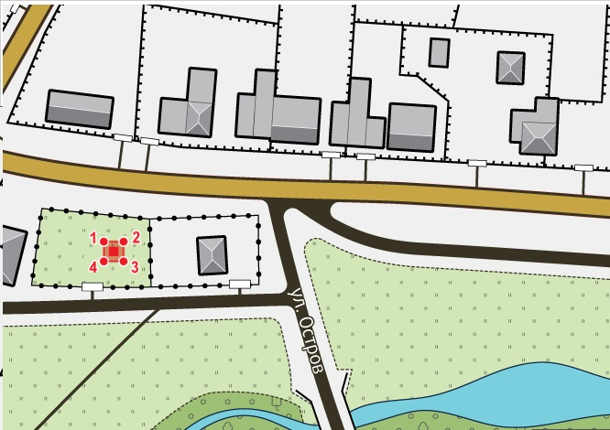

2. Текстовое описание границ территории объекта культурного наследия регионального значения «Обелиск в память погибших в борьбе за установление Советской власти девяти рабочих чугунно-литейного завода»:

Объект культурного наследия регионального значения «Обелиск в память погибших в борьбе за установление Советской власти девяти рабочих чугунно-литейного завода» расположен в сквере возле здания краеведческого музея в центральной части г. Абаза Республики Хакасия.
Граница объекта культурного наследия регионального значения «Обелиск в память погибших в борьбе за установление Советской власти девяти рабочих чугунно-литейного завода» ограничена площадью основания монумента, проходит:
- от точки 1 - северо-западного угла постамента - вдоль края постамента на восток до северо-восточного угла постамента (точки 2);
- от точки 2 - северо-восточного угла постамента - вдоль его восточного края на юг до юго-восточного угла постамента (точка 3);
- от точки 3 - юго-восточного угла постамента - вдоль его южного края на запад до юго-западного угла постамента (точка 4);
- от точки 4 - юго-западного угла постамента - на север вдоль его западного края до северо-западного угла постамента (точка 1), где замыкается.
Общая протяженность границы территории – 12 метров, площадь территории – 9 м².

3. Координаты характерных (поворотных) точек границ территории объекта культурного наследия регионального значения «Обелиск в память погибших в борьбе за установление Советской власти девяти рабочих чугунно-литейного завода»:

Обозначение (номер) характерной точки | Координаты характерных точек во Всемирной геодезической системе координат (WGS-84) |  | Координаты характерных точек в местной системе координат (МСК-166)
Обозначение (номер) характерной точки | Северной широты | Восточной долготы | Х | Y
1 | 52°38'45.41" | 90°05'16.38" | 294316,033 | 113507,951
2 | 52°38'45.42" | 90°05'16.55" | 294316,346 | 113511,147
3 | 52°38'45.33" | 90°05'16.57" | 294313,564 | 113511,527
4 | 52°38'45.32" | 90°05'16.39" | 294313,251 | 113508,143

1.8. Описание предмета охраны объекта культурного наследия:
Утверждены приказом Государственной инспекции по охране объектов культурного наследия Республики Хакасия от 09.08.2018 № 75 «Об утверждении предмета охраны объектов культурного наследия регионального значения».
1. Местоположение и градостроительные характеристики обелиска, расположенного в центральной части г. Абаза в сквере возле здания краеведческого музея, а также его роль в композиционно-планировочной структуре территории квартала, ограниченного ул. Чкалова, ул. Остров и ул. Набережная, представляющего собой образец сложившегося архитектурно-планировочного решения.
2. Объемно-пространственная композиция и форма мемориала, включая форму основания, монумента, оформление обелиска, включая надписи, рельефные декоративные элементы и информационные таблички.
3. Конфигурация и материал элементов мемориала и его декоративного оформления.
Примечание. Пункт 2 предмета охраны не распространяется на выполненную на одной из граней обелиска надпись «10 лет СССР 1917-1927», содержащую очевидную фактическую ошибку. Данная надпись при очередной реставрации памятника может быть исправлена путем приведения в соответствие историческим фактам.

1.9. Фотографическое (иное графическое) изображение объекта культурного наследия (на момент утверждения охранного обязательства), за исключением отдельных объектов археологического наследия, фотографическое изображение которых вносится на основании решения соответствующего органа охраны объектов культурного наследия, на 1 листе.
1.10. Сведения о наличии зон охраны объекта культурного наследия с указанием номера и даты принятия органом государственной власти акта об утверждении указанных зон либо информация о расположении данного объекта культурного наследия в границах зон охраны иного объекта культурного наследия:
Утверждены постановлением Правительства Республики Хакасия от 24.10.2022 № 631
«Об утверждении границ зон охраны объектов культурного наследия (памятников истории и культуры) народов Российской Федерации регионального значения, расположенных на территории Республики Хакасия, и утверждении требований к градостроительным регламентам в границах данных зон».
1. Графическое изображение границ зон охраны объекта культурного наследия регионального значения «Обелиск в память о погибших в борьбе за установление Советской власти девяти рабочим чугунно-литейного завода»:

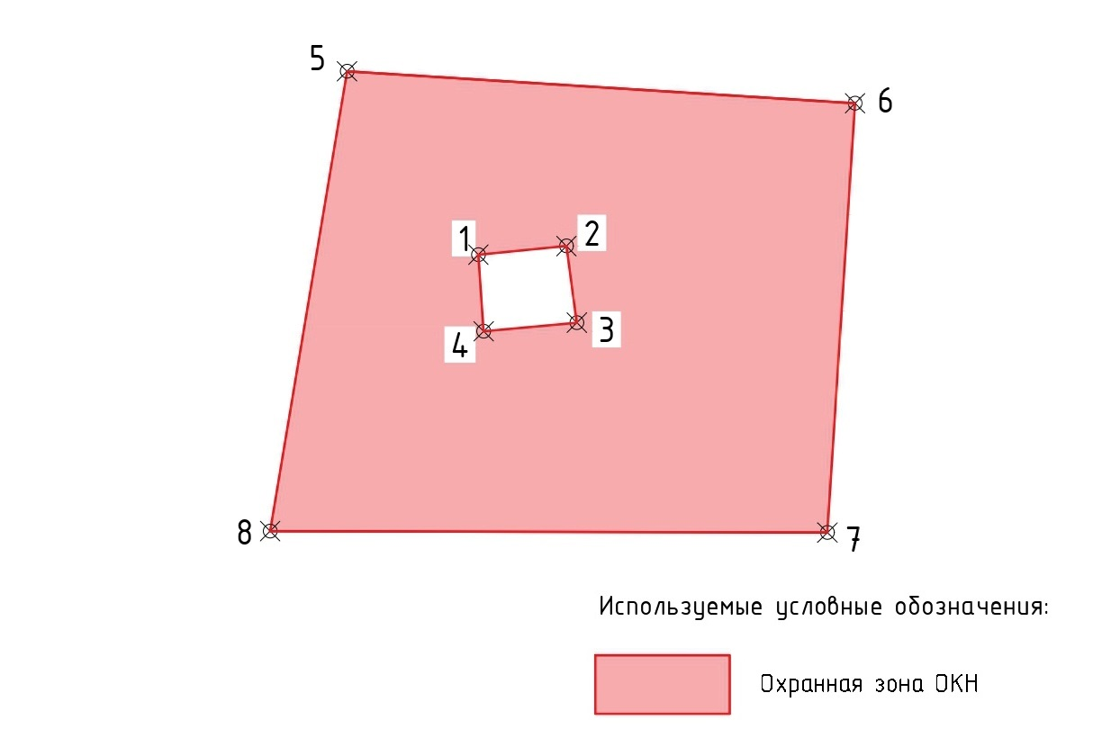

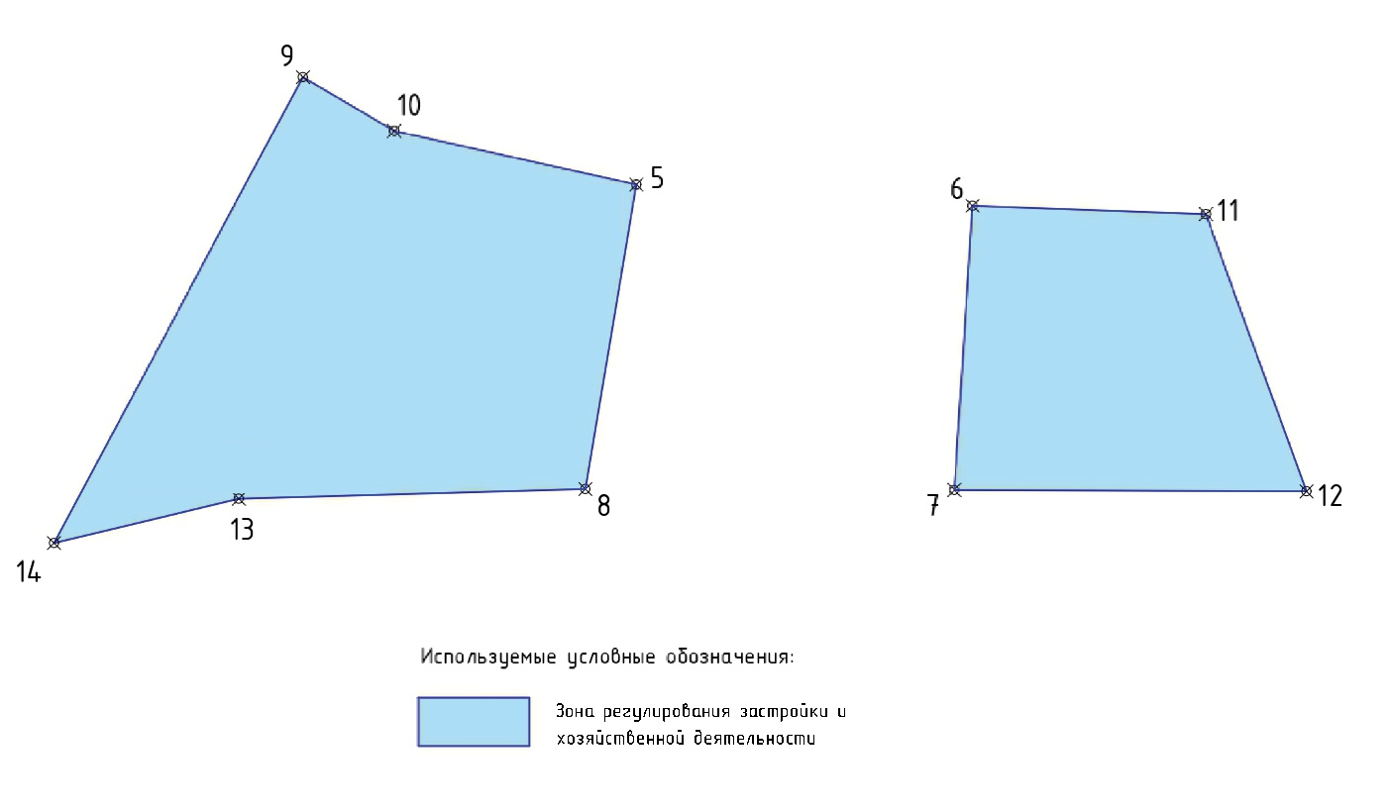
2. Текстовое описание границ зон охраны объекта культурного наследия регионального значения «Обелиск в память о погибших в борьбе за установление Советской власти девяти рабочим чугунно-литейного завода»:

Для объекта устанавливается охранная зона, включающая в себя территорию, проходящую в пределах периметра ограждения памятника по линии общего ограждения вдоль проезжих частей ул. Набережная и ул. Чкалова в границах примыкающих зданий объекта культурного наследия регионального значения «Обелиск в память о погибших в борьбе за установление Советской власти девяти рабочим чугунно-литейного завода», г. Абаза, ул. Набережная, сквер. Площадь охранной зоны – 304 кв. м.
Граница охранной зоны объекта культурного наследия проходит:
Внешний контур:
западная граница проходит от поворотной точки 8 до поворотной точки 5 в северном направлении, протяженность границы – 16,9 м;
северная точка проходит от поворотной точки 5 до поворотной точки 6 в восточном направлении, протяженность границы – 18,4 м;
восточная граница проходит от поворотной точки 6 до поворотной точки 7 в южном направлении, протяженность границы – 15,6 м;
южная граница проходит от поворотной точки 7 до поворотной точки 8 в западном направлении, протяженность границы – 20,2 м.
Внутренний контур:
западная граница проходит от поворотной точки 4 до поворотной точки 1 в северном направлении, протяженность границы – 12,7м;
северная точка проходит от поворотной точки 1 до поворотной точки 2 в восточном направлении, протяженность границы – 3,2 м;
восточная граница проходит от поворотной точки 2 до поворотной точки 3 в южном направлении, протяженность границы – 2,8 м;
южная граница проходит от поворотной точки 3 до поворотной точки 4 в западном направлении, протяженность границы – 3,4 м.
Внутренними границами территории охранной зоны являются границы территории объекта культурного наследия.
Зона регулирования застройки и хозяйственной деятельности включает границу территории музейного комплекса г. Абазы и границу торгового комплекса в пределах красных линий улиц объекта культурного наследия регионального значения «Обелиск в память о погибших в борьбе за установление Советской власти девяти рабочим чугунно-литейного завода», г. Абаза, ул. Набережная, сквер. Площадь зоны регулирования застройки и хозяйственной деятельности – 727 кв. м.
Граница зоны регулирования застройки и хозяйственной деятельности проходит:
Часть № 1:
восточная граница проходит от поворотной точки 11 до поворотной точки 12 в северном направлении, протяженность границы – 16,1 м;
южная граница проходит от поворотной точки 12 до поворотной точки 7 в западном направлении, протяженность границы – 19,3 м;
западная граница проходит от поворотной точки 7 до поворотной точки 6 в северном направлении, протяженность границы – 15,6 м;
северная граница проходит от поворотной точки 6 до поворотной точки 7 в восточном направлении, замыкая контур, протяженность границы – 113,6 м.
Часть № 2:
восточная граница проходит от поворотной точки 5 до поворотной точки 8 в южном направлении, протяженность границы – 16,9 м;
южная граница проходит от точки поворотной 8 до поворотной точки 14 в западном направлении, с перегибом в поворотной точке 13, протяженность границы – 29,43 м;
западная граница проходит от поворотной точки 14 до поворотной точки 9 в северо-восточном направлении, протяженность границы – 28,9 м;
северная граница проходит от поворотной точки 9 до поворотной точки 5 в восточном направлении, имея перегиб в поворотной точке 10, протяженность границы – 19,4 м.
Зона регулирования застройки и хозяйственной деятельности состоит из двух участков, расположенных к западу и востоку от охранной объекта культурного наследия регионального значения «Обелиск в память о погибших в борьбе за установление Советской власти девяти рабочим чугунно-литейного завода» и имеющих смежные границы с охранной зоной на участке ограниченном поворотными точками 5 и 8 и участке, ограниченном поворотными точками 6 и 7.

3. Координаты характерных (поворотных) точек границы охранной зоны объекта культурного наследия регионального значения «Обелиск в память о погибших в борьбе за установление Советской власти девяти рабочим чугунно-литейного завода»:

Обозначение (номер) характерной точки | Координаты характерных точек в местной системе координат (МСК-166)
Обозначение (номер) характерной точки | Х | Y
Внешний контур
5 | 294322,69 | 113503,18
6 | 294321,53 | 113521,63
7 | 294305,94 | 113520,63
8 | 294305,99 | 113500,39
5 | 294322,69 | 113503,18
Внутренний контур
1 | 294316,03 | 113507,95
2 | 294316,35 | 113511,15
3 | 294313,56 | 113511,53
4 | 294313,25 | 113508,14
1 | 294316,03 | 113507,95

4. Координаты характерных (поворотных) точек границы зоны регулирования застройки и хозяйственной деятельности объекта культурного наследия «Обелиск в память о погибших в борьбе за установление Советской власти девяти рабочим чугунно-литейного завода»:

Обозначение (номер) характерной точки | Координаты характерных точек в местной системе координат (МСК-166)
Обозначение (номер) характерной точки | Х | Y
Часть № 1
6 | 294321,53 | 113521,63
11 | 294321,08 | 113534,43
12 | 294305,86 | 113539,95
7 | 294305,94 | 113520,63
6 | 294321,53 | 113521,63
Часть № 2
8 | 294305,99 | 113500,39
13 | 294305,47 | 113481,39
14 | 294303,04 | 113471,25
9 | 294328,61 | 113484,91
10 | 294325,64 | 113489,91
5 | 294322,69 | 113503,18
8 | 294305,99 | 113500,39

5. Особые режимы использования земель и земельных участков в границах зон охраны объекта культурного наследия регионального значения «Обелиск в память о погибших в борьбе за установление Советской власти девяти рабочим чугунно-литейного завода»:

1) Особым режимом использования земель и земельных участков в границе охранной зоны объекта культурного наследия регионального значения «Обелиск в память о погибших в борьбе за установление Советской власти девяти рабочим чугунно-литейного завода»:
разрешается:
капитальный ремонт и реконструкция инженерных сетей, земляные, землеустроительные работы с последующей рекультивацией нарушенного поверхностного слоя;
проведение работ по ремонту и модернизации технических сооружений - опор ЛЭП;
ремонт и реконструкция дорожно-тротуарной сети;
благоустройство территории, включая размещение малых архитектурных форм - скамеек, урн, фонарей и т.п.;
санитарные рубки, кронирование древесных и кустарниковых насаждений для обеспечения визуального восприятия объекта культурного наследия в его исторической природной среде;
проведение мероприятий, направленных на обеспечение пожарной безопасности;
проведение работ по инженерной защите территории, мелиоративных работ при наличии инженерно-геологического заключения об отсутствии негативного воздействия на гидрогеологические и экологические условия сохранности объекта культурного наследия;
проведение работ по предотвращению опасных природных и техноприродных процессов, ликвидации чрезвычайных ситуаций и последствий стихийных бедствий;
осуществление работ по изучению объектов культурного наследия.
запрещается:
строительство объектов капитального строительства, за исключением применения специальных мер, направленных на сохранение и восстановление (регенерацию) историко-градостроительной и (или) природной среды объекта культурного наследия (восстановление, воссоздание, восполнение частично или полностью утраченных элементов и (или) характеристик историко-градостроительной и (или) природной среды);
наружное размещение сетей трубопроводов, в том числе газопроводов, теплопроводов;
устройство сплошных ограждений;
размещение рекламных конструкций и растяжек;
размещение отдельно стоящих телевизионных и радиоантенн, базовых станций сотовой связи;
организация площадок для сбора мусора;
размещение некапитальных строений, сооружений;
размещение пожароопасных и экологически вредных объектов.
2) Особым режимом использования земель и земельных участков в границе охранной зоны объекта культурного наследия регионального значения «Обелиск в память о погибших в борьбе за установление Советской власти девяти рабочим чугунно-литейного завода»:
разрешается:
строительство дорожно-тротуарной сети;
разборка объектов капитального строительства и некапитальных строений, сооружений;
строительство линейных объектов;
капитальный ремонт и реконструкция инженерных сетей, земляные, землеустроительные работы с последующей рекультивацией нарушенного поверхностного слоя;
наружная отделка зданий и сооружений с применением традиционных строительных материалов (либо их имитирующих) – дерево, камень, кирпич;
проведение работ по ремонту и модернизации технических сооружений - опор ЛЭП;
ремонт и реконструкция дорожно-тротуарной сети;
устройство пешеходных дорожек и смотровых площадок в секторах обзора объекта культурного наследия, восстановление травяного покрова;
санитарные рубки, кронирование древесных и кустарниковых насаждений для обеспечения визуального восприятия объекта культурного наследия в его исторической природной среде;
благоустройство территории, включая размещение малых архитектурных форм - скамеек, урн, фонарей и т.п.;
проведение работ по озеленению и благоустройству с учетом видовых раскрытий объекта культурного наследия, направленных на сохранение, использование и популяризацию объекта культурного наследия, а также на сохранение и восстановление градостроительных характеристик его историко-градостроительной и природной среды;
проведение мероприятий, направленных на обеспечение пожарной безопасности;
проведение работ по инженерной защите территории, мелиоративных работ при наличии инженерно-геологического заключения об отсутствии негативного воздействия на гидрогеологические и экологические условия сохранности объекта культурного наследия;
проведение работ по предотвращению опасных природных и техноприродных процессов, ликвидации чрезвычайных ситуаций и последствий стихийных бедствий;
осуществление работ по изучению объектов культурного наследия.
запрещается:
строительство объектов капитального строительства и реконструкция существующих с изменением их габаритов;
применение для наружной отделки зданий и сооружений современных строительных материалов, таких как сайдинг, пластик, композитные панели, металлокассеты, (без имитации традиционных строительных материалов);
применение для наружной отделки зданий и сооружений современных строительных материалов, таких как сайдинг, пластик, композитные панели, металлокассеты (без имитации традиционных строительных материалов);
устройство сплошных железобетонных, металлических ограждений;
размещение рекламных конструкций и растяжек;
размещение базовых станций радиотелефонной связи;
организация необорудованных мест для сбора мусора;
установка на главных фасадах, крышах зданий крупногабаритных антенн; наружное размещение сетей трубопроводов, в том числе газопроводов, теплопроводов;
размещение пожароопасных и экологически вредных объектов.

6. Зона охраняемого природного ландшафта для объекта культурного наследия регионального значения «Обелиск в память о погибших в борьбе за установление Советской власти девяти рабочим чугунно-литейного завода» не устанавливается.

1.11. Сведения об объектах культурного наследия, входящих в состав объекта культурного наследия, являющегося ансамблем:
№ | Наименование объекта культурного наследия | Адрес объекта или местоположение | Границы территории объекта культурного наследия | Предмет охраны объекта культурного наследия | Зоны охраны объекта культурного наследия
 | -

1.12. Сведения о требованиях к осуществлению деятельности в границах территории объекта культурного наследия, об особом режиме использования земельного участка, в границах которого располагается объект археологического наследия, установленных статьей 5.1 Федерального закона от 25 июня 2002 г. № 73-ФЗ «Об объектах культурного наследия (памятниках истории и культуры) народов Российской Федерации» (далее - Закон № 73-ФЗ):
1) на территории памятника или ансамбля запрещаются строительство объектов капитального строительства и увеличение объемно-пространственных характеристик существующих на территории памятника или ансамбля объектов капитального строительства; проведение земляных, строительных, мелиоративных и иных работ, за исключением работ по сохранению объекта культурного наследия или его отдельных элементов, сохранению историко-градостроительной или природной среды объекта культурного наследия, работ по капитальному ремонту общего имущества в многоквартирных домах, являющихся объектами культурного наследия, включенными в единый государственный реестр объектов культурного наследия (памятников истории и культуры) народов Российской Федерации, или выявленными объектами культурного наследия, работ по капитальному ремонту общего имущества в многоквартирных домах, расположенных на территориях объектов культурного наследия и не являющихся объектами культурного наследия;
2) на территории памятника, ансамбля разрешается ведение хозяйственной деятельности, не противоречащей требованиям обеспечения сохранности объекта культурного наследия и позволяющей обеспечить функционирование объекта культурного наследия в современных условиях;
3) в случае нахождения памятника или ансамбля на территории достопримечательного места подлежат также выполнению требования и ограничения, установленные в соответствии со статьей 5.1 Закона № 73-ФЗ, для осуществления хозяйственной деятельности на территории достопримечательного места.

1.13. Иные сведения, предусмотренные Законом № 73-ФЗ:
Объект культурного наследия к особо ценным объектам культурного наследия народов Российской Федерации, а также к объектам всемирного наследия ЮНЕСКО не относится.

Раздел 2. Требования к сохранению объекта
культурного наследия

2.1. В соответствии с пунктом 1 статьи 47.2 Закона № 73-ФЗ требования к сохранению объекта культурного наследия предусматривают консервацию, ремонт, реставрацию объекта культурного наследия, приспособление объекта культурного наследия для современного использования либо сочетание указанных мер.
2.2. Состав (перечень) и сроки (периодичность) работ по сохранению объекта культурного наследия являются неотъемлемой частью настоящего охранного обязательства (приложение № 1 к охранному обязательству) и определяются Государственной инспекцией по охране объектов культурного наследия Республики Хакасия (далее - соответствующий орган охраны объектов культурного наследия, в соответствии со статьями 9, 9.1, 9.2, 9.3 Закона № 73-ФЗ) с учетом мнения собственника или иного законного владельца объекта культурного наследия, на основании составленного органом охраны объектов культурного наследия акта технического состояния объекта культурного наследия, с учетом вида данного объекта культурного наследия, его индивидуальных особенностей, физического состояния, функционального назначения и намечаемого использования объекта культурного наследия.
2.3. Лица, указанные в пункте 11 статьи 47.6 Закона № 73-ФЗ, обязаны обеспечивать финансирование мероприятий, обеспечивающих выполнение требований к сохранению объекта культурного наследия.

Раздел 3. Требования к содержанию и использованию объекта
культурного наследия

3.1. В соответствии с пунктом 1 статьи 47.3 Закона № 73-ФЗ при содержании и использовании объекта культурного наследия, включенного в реестр, выявленного объекта культурного наследия в целях поддержания в надлежащем техническом состоянии без ухудшения физического состояния и (или) изменения предмета охраны данного объекта культурного наследия лица, указанные в пункте 11 статьи 47.6 Закона № 73-ФЗ, лицо, которому земельный участок, в границах которого располагается объект археологического наследия, принадлежит на праве собственности или ином вещном праве, обязаны:
1) осуществлять расходы на содержание объекта культурного наследия и поддержание его в надлежащем техническом, санитарном и противопожарном состоянии;
2) не проводить работы, изменяющие предмет охраны объекта культурного наследия либо ухудшающие условия, необходимые для сохранности объекта культурного наследия;
3) выполнять не затрагивающие предмета охраны работы по капитальному ремонту общего имущества в многоквартирных домах, являющихся объектами культурного наследия, включенными в реестр, с соблюдением требований, предусмотренных статьей 56.1 настоящего Федерального закона;
4) не проводить работы, изменяющие облик, объемно-планировочные и конструктивные решения и структуры, интерьер выявленного объекта культурного наследия, объекта культурного наследия, включенного в реестр, в случае если предмет охраны объекта культурного наследия не определен;
5) выполнять работы по капитальному ремонту общего имущества в многоквартирном доме, являющемся выявленным объектом культурного наследия, объектом культурного наследия, включенным в реестр, предмет охраны которого не определен, с соблюдением требований, предусмотренных статьей 56.1 настоящего Федерального закона, при условии, что такие работы не изменяют облика, объемно-планировочных и конструктивных решений и структур, интерьера этого многоквартирного дома;
6) обеспечивать сохранность и неизменность облика выявленного объекта культурного наследия;
7) соблюдать установленные статьей 5.1 Закона № 73-ФЗ требования к осуществлению деятельности в границах территории объекта культурного наследия, включенного в реестр, особый режим использования земельного участка, водного объекта или его части, в границах которых располагается объект археологического наследия;
8) не использовать объект культурного наследия (за исключением оборудованных с учетом требований противопожарной безопасности объектов культурного наследия, предназначенных либо предназначавшихся для осуществления и (или) обеспечения указанных ниже видов хозяйственной деятельности, и помещений для хранения предметов религиозного назначения, включая свечи и лампадное масло):
под склады и объекты производства взрывчатых и огнеопасных материалов, предметов и веществ, загрязняющих интерьер объекта культурного наследия, его фасад, территорию и водные объекты и (или) имеющих вредные парогазообразные и иные выделения;
под объекты производства, имеющие оборудование, оказывающее динамическое и вибрационное воздействие на конструкции объекта культурного наследия, независимо от мощности данного оборудования;
под объекты производства и лаборатории, связанные с неблагоприятным для объекта культурного наследия температурно-влажностным режимом и применением химически активных веществ;
9) незамедлительно извещать соответствующий орган охраны объектов культурного наследия обо всех известных ему повреждениях, авариях или об иных обстоятельствах, причинивших вред объекту культурного наследия, включая объект археологического наследия, земельному участку в границах территории объекта культурного наследия либо земельному участку, в границах которого располагается объект археологического наследия, или угрожающих причинением такого вреда, и безотлагательно принимать меры по предотвращению дальнейшего разрушения, в том числе проводить противоаварийные работы в порядке, установленном для проведения работ по сохранению объекта культурного наследия;
10) не допускать ухудшения состояния территории объекта культурного наследия, включенного в реестр, поддерживать территорию объекта культурного наследия в благоустроенном состоянии.
3.2. В соответствии с пунктом 2 статьи 47.3 Закона № 73-ФЗ собственник жилого помещения, являющегося объектом культурного наследия, или частью такого объекта, обязан выполнять требования к сохранению объекта культурного наследия в части, предусматривающей обеспечение поддержания объекта культурного наследия или части объекта культурного наследия в надлежащем техническом состоянии без ухудшения физического состояния и изменения предмета охраны объекта культурного наследия.
3.3. В случае обнаружения при проведении работ на земельном участке в границах территории объекта культурного наследия либо на земельном участке, в границах которого располагается объект археологического наследия, объектов, обладающих признаками объекта культурного наследия, собственник или иной законный владелец объекта культурного наследия осуществляет действия, предусмотренные подпунктом 2 пункта 3 статьи 47.2 Закона № 73-ФЗ.
3.4. В случае если содержание или использование объекта культурного наследия может привести к ухудшению состояния данного объекта культурного наследия и (или) предмета охраны данного объекта культурного наследия, соответствующим органом охраны, устанавливаются следующие требования:
3.4.1. К видам хозяйственной деятельности с использованием объекта культурного наследия, либо к видам хозяйственной деятельности, оказывающим воздействие на указанный объект, в том числе ограничение хозяйственной деятельности:
В соответствии со статьей 47.3 Закона № 73-РФ

3.4.2. К использованию объекта культурного наследия при осуществлении хозяйственной деятельности, предусматривающие, в том числе ограничение технических и иных параметров воздействия на объект культурного наследия:
В соответствии со статьей 47.3 Закона № 73-РФ

3.4.3. К благоустройству в границах территории объекта культурного наследия:
Согласно пункта 2 статьи 36 Закона № 73-ФЗ изыскательские, проектные, земляные, строительные, мелиоративные, хозяйственные работы, указанные в статье 30 Закона № 73-ФЗ работы по использованию лесов и иные работы в границах территории объекта культурного наследия, включенного в реестр, проводятся при условии соблюдения установленных статьей 5.1.Закона № 73-ФЗ требований к осуществлению деятельности в границах территории объекта культурного наследия, особого режима использования земельного участка, в границах которого располагается объект археологического наследия, и при условии реализации согласованных Государственной инспекцией по охране объектов культурного наследия Республики Хакасия обязательных разделов об обеспечении сохранности указанных объектов в проектах проведения таких работ или проектов обеспечения сохранности спасательных археологических полевых работ, включающих оценку воздействия проводимых работ на указанные объекты культурного наследия.
3.5. Лица, указанные в пункте 11 статьи 47.6 Закона № 73-ФЗ, обязаны осуществлять финансирование мероприятий, обеспечивающих выполнение требований по содержанию и использованию объекта культурного наследия.

Раздел 4. Требования к обеспечению доступа граждан
Российской Федерации, иностранных граждан и лиц
без гражданства к объекту культурного наследия

4.1. Требования к обеспечению доступа граждан Российской Федерации, иностранных граждан и лиц без гражданства к объекту культурного наследия устанавливаются статьей 47.4 Закона № 73-ФЗ с учетом требований к сохранению указанного объекта культурного наследия, требований к его содержанию и использованию, физического состояния этого объекта культурного наследия и характера его современного использования (приложение № 2 к охранному обязательству).
4.2. Лица, указанные в пункте 11 статьи 47.6 Закона № 73-ФЗ, обязаны обеспечивать финансирование мероприятий, обеспечивающих выполнение требований к обеспечению доступа граждан Российской Федерации, иностранных граждан и лиц без гражданства к объекту культурного наследия.

Раздел 5. Требования к размещению наружной рекламы
на объектах культурного наследия, их территориях в случае,
если их размещение допускается в соответствии
с законодательством Российской Федерации

5.1. Требования к распространению на объектах культурного наследия, их территориях наружной рекламы устанавливаются в соответствии со статьей 35.1 Закона № 73-ФЗ:
Не допускается распространение наружной рекламы на объектах культурного наследия, включенных в реестр, а также на их территориях, за исключением территорий достопримечательных мест.
Запрет или ограничение распространения наружной рекламы на объектах культурного наследия, находящихся в границах территории достопримечательного места и включенных в реестр, а также требования к ее распространению устанавливаются соответствующим органом охраны объектов культурного наследия, определенным пунктом 7 статьи 47.6 Закона № 73-ФЗ, и вносятся в правила землепользования и застройки, разработанные в соответствии с Градостроительным кодексом Российской Федерации.
Требования пункта 1 статьи 35.1 Закона № 73-ФЗ не применяются в отношении распространения на объектах культурного наследия, их территориях наружной рекламы, содержащей исключительно информацию о проведении на объектах культурного наследия, их территориях театрально-зрелищных, культурно-просветительных и зрелищно-развлекательных мероприятий или исключительно информацию об указанных мероприятиях с одновременным упоминанием об определенном лице как о спонсоре конкретного мероприятия при условии, если такому упоминанию отведено не более чем десять процентов рекламной площади (пространства).
Требования к распространению на объектах культурного наследия, их территориях наружной рекламы указываются в охранном обязательстве собственника или иного законного владельца объекта культурного наследия в случае распространения наружной рекламы, предусмотренной пунктом 3 статьи 35.1 Закона № 73-ФЗ.

Раздел 6. Требования к установке информационных надписей
и обозначений на объект культурного наследия

6.1. На объектах культурного наследия должны быть установлены надписи и обозначения, содержащие информацию об объекте культурного наследия, в порядке, определенном пунктом 2 статьи 27 Закона № 73-ФЗ.
6.2. Сведения об информационной надписи и обозначениях на объекте культурного наследия:
Информационная надпись установлена

Раздел 7. Дополнительные требования в отношении объекта
культурного наследия

7.1. Обеспечение условий доступности объекта культурного наследия для инвалидов.
Необходимость обеспечения соблюдения следующих условий доступности объектов культурного наследия для инвалидов, используемых учреждениями и организациями, предоставляющими услуги населению:
- обеспечение возможности самостоятельного передвижения по территории объекта культурного наследия, обеспечение возможности входа и выхода из объекта культурного наследия, в том числе с использованием кресел – колясок, специальных подъемных устройств, возможности кратковременного отдыха в сидячем положении при нахождении на объекте культурного наследия, а также надлежащее размещение оборудования и носителей информации, используемых для обеспечения доступности объектов для инвалидов с учетом ограничений их жизнедеятельности;
- дублирование текстовых сообщений голосовыми сообщениями, оснащение объекта культурного наследия знаками, выполненными рельефно-точечным шрифтом Брайля;
- сопровождение инвалидов, имеющих стойкие расстройства функции зрения и самостоятельного передвижения;
- обеспечение условий для ознакомления с надписями, знаками и иной текстовой и графической информации, доступ тифлосурдопереводчика;
- допуск собаки – проводника при наличии документа, подтверждающего специальное обучение собаки – проводника, выдаваемого по форме и в порядке, которые определяются федеральным органом исполнительной власти, осуществляющим функции по выработке и реализации государственной политики и нормативно – правовому регулированию в сфере социальной защиты населения в соответствии с пунктом 7 статьи 15 Федерального закона от 24 ноября 1995 г. № 181-ФЗ «О социальной защите инвалидов в Российской Федерации»;
- дублирование голосовой информации текстовой информацией, надписями и (или) световыми сигналами, допуск сурдопереводчика;
- оказание помощи инвалидам в преодолении барьеров, мешающих ознакомлению с объектами культурного наследия (памятниками истории и культуры) народов Российской Федерации наравне с другими лицами.
7.2. Необходимость проведения оценки воздействия на выдающуюся универсальную ценность объекта всемирного наследия ЮНЕСКО при проведении крупномасштабных восстановительных или новых строительных работ в границах его территории или его буферной зоны.
7.3. Необходимость проведения работ по консервации и реставрации объектов культурного наследия физическими лицами, аттестованными Минкультуры России, состоящими в трудовых отношениях с юридическими лицами или индивидуальными предпринимателями, имеющими лицензию на осуществление деятельности по сохранению объектов культурного наследия:
В соответствии с пунктом 6 статьи 45 Закона № 73-ФЗ
Фотографическое (иное графическое) изображение
объекта культурного наследия (на момент
утверждения охранного обязательства)

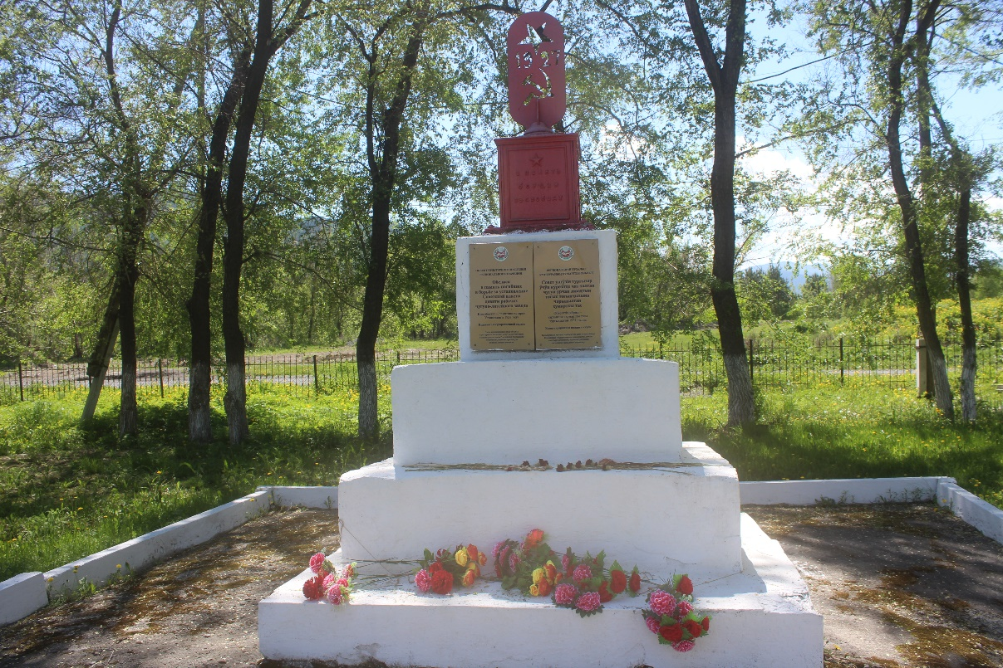
Фото: объект культурного наследия регионального значения
«Обелиск в память о погибших в борьбе за установление Советской власти девяти рабочим чугунно-литейного завода»

Приложение № 1
к Охранному обязательству собственника
или иного законного владельца объекта
культурного наследия, включенного
в единый государственный реестр
объектов культурного наследия
(памятников истории и культуры)
народов Российской Федерации

Состав (перечень) и сроки (периодичность) работ
по сохранению объекта культурного наследия

N  п/п | Наименование работ по сохранению объекта культурного наследия | Сроки выполнения работ | Примечание
1 | Научно-исследовательские и изыскательские работы по сохранению объекта культурного наследия в части ремонтно-реставрационных работ.  В порядке, установленном ст. 45 Федерального закона от 25 июня 2002 года № 73-ФЗ «Об объектах культурного наследия (памятниках истории и культуры) народов Российской Федерации» предварительно получить Задание в Госохранинспекции. | До 31.12.2025 | Акт технического состояния от 30.05.2024  План работ и сроки проведения работ направлены письмом Госохранинспекции  от 31.05.2024  № 430-1503ДЛ;  собственнику объекта культурного наследия.  В связи с тем, что в адрес Госохранинспекции не поступили от собственника объекта кульутрного наследия иные предложения, Госохранинспекцией принят план работ и сроки проведения работ  предложенные первоначально.
2 | Выполнить проектные работы по сохранению объекта культурного наследия в части ремонтно-реставрационных работ.  В порядке, установленном ст. 45 Федерального закона от 25 июня 2002 года № 73-ФЗ «Об объектах культурного наследия (памятниках истории и культуры) народов Российской Федерации» обеспечить разработку проектной документации по сохранению объекта культурного наследия в соответствии с Заданием. | До 31.12.2025
3 | Выполнить производственные работы по сохранению объекта культурного наследия в соответствии с согласованной Госохранинспекцией проектной документацией, на основании Разрешения, выданного Госохранинспекцией. | До 31.12.2026
4 | Содержание, использование и ремонт объекта культурного наследия | Постоянно

Приложение № 2
к Охранному обязательству собственника
или иного законного владельца объекта
культурного наследия, включенного
в единый государственный реестр
объектов культурного наследия
(памятников истории и культуры)
народов Российской Федерации

ТРЕБОВАНИЯ
К ОБЕСПЕЧЕНИЮ ДОСТУПА ГРАЖДАН РОССИЙСКОЙ ФЕДЕРАЦИИ,
ИНОСТРАННЫХ ГРАЖДАН И ЛИЦ БЕЗ ГРАЖДАНСТВА К ОБЪЕКТУ
КУЛЬТУРНОГО НАСЛЕДИЯ УСТАНАВЛИВАЮТСЯ СТАТЬЕЙ 47.4
ФЕДЕРАЛЬНОГО ЗАКОНА ОТ 25.06.2002 № 73-ФЗ "ОБ ОБЪЕКТАХ
КУЛЬТУРНОГО НАСЛЕДИЯ (ПАМЯТНИКАХ ИСТОРИИ И КУЛЬТУРЫ)
НАРОДОВ РОССИЙСКОЙ ФЕДЕРАЦИИ" С УЧЕТОМ ТРЕБОВАНИЙ
К СОХРАНЕНИЮ УКАЗАННОГО ОБЪЕКТА КУЛЬТУРНОГО НАСЛЕДИЯ,
ТРЕБОВАНИЙ К ЕГО СОДЕРЖАНИЮ И ИСПОЛЬЗОВАНИЮ, ФИЗИЧЕСКОГО
СОСТОЯНИЯ ЭТОГО ОБЪЕКТА КУЛЬТУРНОГО НАСЛЕДИЯ И ХАРАКТЕРА
ЕГО СОВРЕМЕННОГО ИСПОЛЬЗОВАНИЯ

1. Условия доступа к объекту культурного наследия с учетом вида объекта культурного наследия, категории его историко-культурного значения, предмета охраны, физического состояния объекта культурного наследия, требований к его сохранению, характера современного использования данного объекта культурного наследия:

№ п/п | Условия доступа к объекту культурного наследия | Примечание
1 | Доступ к объекту культурного наследия осуществляется в целях реализации права граждан на доступ к культурным ценностям, популяризации объекта культурного наследия, использования его при осуществлении научной, культурно-просветительной, образовательной, туристской, экскурсионной деятельности и обеспечивается собственником объекта культурного наследия.  Требования по обеспечению доступа к объекту культурного наследия, включенному в реестр, в том числе включают в себя следующие условия доступности:  - обеспечение условий для ознакомления с надписями, знаками и иной текстовой и графической информацией об объекте культурного наследия, включенном в реестр;  - обеспечение доступа не должно нарушать целостности и сохранности объекта культурного наследия и его территории;  - в целях обеспечения беспрепятственного доступа содержать объект культурного наследия в надлежащем санитарном, противопожарном и техническом порядке. | Условия доступа граждан к объекту культурного наследия направлены письмом Госохранинспекция от 31.05.2024  № 430-1504ДЛ  собственнику  объекта культурного наследия;  Письмом от 10.06.2024 № 1380/06 собственник выразил согласие с условиями доступа граждан к объекту культурного наследия

2. Условия доступа к объекту культурного наследия религиозного назначения с учетом требований к внешнему виду и поведению лиц, находящихся в границах территорий указанного объекта культурного наследия религиозного назначения, соответствующие внутренним установлениям религиозной организации:

№ п/п | Условия доступа к объекту культурного наследия | Примечание
 | Не является объектом культурного наследия религиозного назначения

В соответствии с пунктом 4 статьи 47.6 Федерального закона от 25 июня 2002 г. N 73-ФЗ "Об объектах культурного наследия (памятниках истории и культуры) народов Российской Федерации" (далее - Закон N 73-ФЗ) при наличии паспорта объекта культурного наследия, предусмотренного статьей 21 Закона N 73-ФЗ, он является неотъемлемой частью охранного обязательства.
Заполняется в отношении объекта культурного наследия с учетом мнения собственника или иного законного владельца такого объекта, в том числе используемого в качестве жилых помещений по согласованию с собственником или иным законным владельцем такого объекта.
Указываются реквизиты документов, содержащих мнение собственника либо иного законного владельца объекта культурного наследия.
Заполняется в отношении объекта культурного наследия религиозного назначения по согласованию с собственником или иным законным владельцем такого объекта культурного наследия.
Указываются реквизиты документов, содержащих мнение собственника либо иного законного владельца объекта культурного наследия религиозного назначения и иные сведения, предусмотренные разделом V Порядка подготовки и утверждения охранного обязательства собственника или иного законного владельца объекта культурного наследия, включенного в единый государственный реестр объектов культурного наследия (памятников истории и культуры) народов Российской Федерации, утвержденного настоящим приказом.

